TIẾT 48-49: BÀI TẬP THỰC HÀNH TỔNG HỢP
- Tạo cơ sở dữ liệu tên: QL_GIANGDAY_12C1 (hoặc QL_GIANGDAY_12C2)
Tạo các bảng dữ liệu, thiết lập mối quan hệ , nhập dữ liệu vào các bảng theo yêu cầu sau
a. Bảng LOP : MALOP(Text); TENLOP(Text); SOLUONG(Number).
b. Bảng DINHMUC : MAHV(Text); HOCVI(Text); DINHMUC(Number).
c. Bảng MONDAY : MAMON(Text); TENMON(T,30); LYTHUYET(N,byte); THUCHANH(N,byte).
d. Bảng GIAOVIEN : MAGV(Text); HOTEN(Text); CHUYENMON(Text); MAHV(Text); SDT(Text).
e. Bảng PCGD : MAGV(Text); MALOP(Text); MAMON(Text); PHONGHOC(Text)
- Nhập dữ liệu cho các bảng : (1,0 diểm)
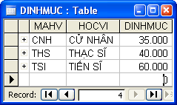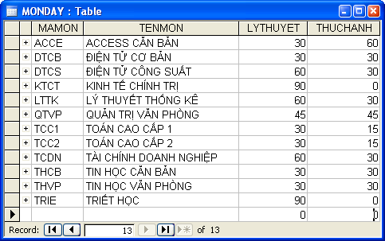
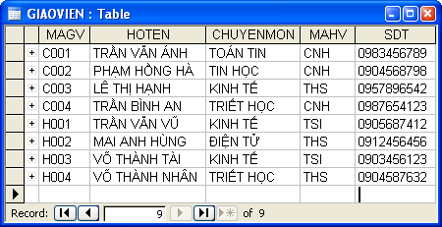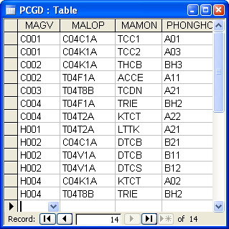

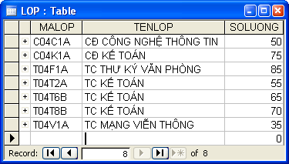
- Tạo các truy vấn theo yêu cầu sau :
- Tính tiền dạy cho giảng viên gồm các thông tin : MAGV, MALOP, MAMON, LYTHUYET, THUCHANH, TIENDAY với lưu ý sau : TIENDAY = (LYTHUYET + THUCHANH*80/100) *DINHMUC và nếu lớp có trên 60 sinh viên thì định mức được tính thêm 25%
- Tạo ra một bảng mới có tên DSGVHD có cấu trúc giống như bảng GIAOVIEN biết rằng Giảng viên hợp đồng là giảng viên có MAGV bắt đầu bằng chữ H
- Tìm xem giảng viên nào chưa được phân công giảng dạy.
- Tìm xem giảng viên nào dạy nhiều tiết nhất trong quá trình phân công giảng dạy (bao gồm cả tiết lý thuyết và thực hành).

